Первая задача(1):  
Граф G называется регулярным, если степени всех его вершин равны.

1. Для любой U deg_G_(U) = б(G)
2. G регулярен => G_ регулярен
3. deg_G_(U) = б(G) => deg_G_ _(U) = б(G_)

Пятая задача(5):

Возьмем матрицу смежности графа A(G) = A. Тогда каждый элемент k-ой степени этой матрицы (I, j) равен числу (I, j) – маршрутов длины k. Докажем это методом индукции.

Индукция по k. База индукции: при k =1 A^k = A.

Предположим, что утверждение верно для A^k.

Тогда докажем, что оно верно и для A^(k+1) = A^k * A.

Тогда a^(k+1)_(i, j) = Сумма (от L=1 до n) a^k_(i, L)*a_(L, j) = 0. Значит, утверждение выполняется.  
Девятая задача(9):  
Пусть есть граф G и два его остова S, T. Какое бы ребро e1 e E(S) мы не взяли в первом остове, мы всегда сможем найти такое ребро e2 e E(T) во втором остове, что когда мы выкинем ребро из первого остова и поставим во второй, мы получим остов S – e1 + e2 – остов G.  
Если из любого дерева удалить одно ребро, то мы так или иначе получим две компоненты связности.  
Возьмем остов S и выкинем из него ребро e1 e E(S) и получим две компоненты связности.  
Рассмотрим другой остов T. Т.к. граф G – связный, то всегда найдется ребро e, связывающее два остова.   
Одиннадцатая задача(11):

1. Диаметр графа d(G) = 2 => в графе есть остовная «звезда»;
2. В графе есть остовная «звезда» => диаметр графа d(G) = 2;

«Звезда» - это граф, в котором одна вершина соединена со всеми остальными, а каждая из остальных соединена только с одной исходной.

1. Будем искать контр-пример, чтобы опровергнуть это утверждение.

Возьмем граф С5 (пятиугольник). Диаметр d(C5) = 2. Но здесь, очевидно, остовной «звезды» нету => утверждение опровергнуто.

1. Тоже будем искать контр-пример, чтобы опровергнуть это утверждение.

Возьмем полный граф K4 (ромб с соединенными диагоналями). Диаметр d(K4) = 1, что двум не равно, хотя в нем есть остовная «звезда» => утверждение опровергнуто.

Пятнадцатая задача(15):

G – связный граф. Доказать, что k(G) = 1+ min_u_k(G - u).

Рассмотрим два случая: граф, получившийся после удаления, может быть связным или несвязным.  
1) Граф получился несвязным. Тогда k(G) = 0. Тогда очевидно, что ноль будет минимумом, тогда утверждение выполняется.

2) Допустим, после удаления вершины граф получится связным. Если мы будем выкидывать какую-то вершину, то мы должны взять минимальную из вершин связности (по определению). Берем минимальное число вершин. И чтобы сделать граф несвязным, мы должны удалить эти вершины. Тогда min_u_k(G-u) + 1 = k(G). Тогда утверждение также выполняется.

Четырнадцатая задача(14):

Доказать, что для любых натуральных (или равных нулю) чисел p <= q <= r, существует граф G, у которого k(G) = p, L(G) = q, б(G) = r, где соответственно указаны: вершинная связность, реберная связность, минимальная степень вершин. Возьмем два графа K(r+1).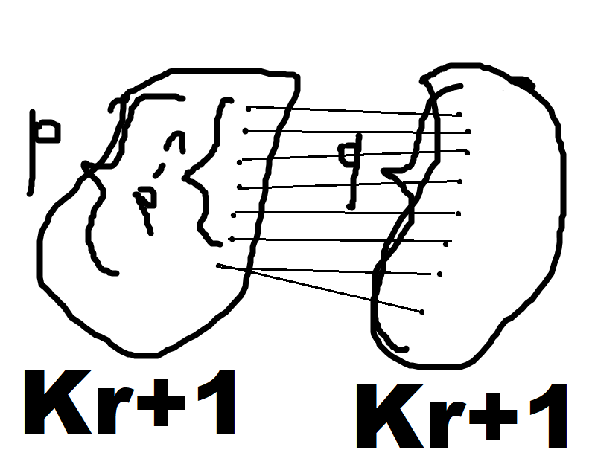

У первого будет p вершин, а у второго q вершин. Тогда соединим все вершины из p с вершинами из q, а одну из них со всеми оставшимися вершинами из q (т.к. p < q). Тогда видно, что искомый граф можно получить.

Четвертая задача(4):

Доказать, что для любых положительных целых чисел r и d, таких, что r <= d <= 2r, существует связный граф G, у которого r(G) = r и d (G) = d.

Возьмем циклический G1 = G2r+1. Тогда r(G1) = d(G1) = r.  
Возьмем простую цепь Pd+1. Тогда d(Pd+1) = d.  
Тогда возьмем цикл G1 радиуса r и присоединим к нему цепь P длины d – r + 1.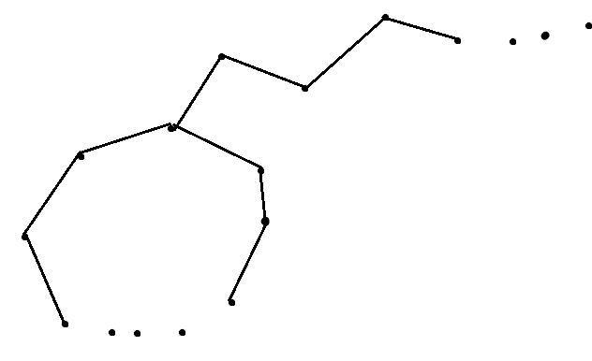  
Тогда видно, что исходный граф существует.

Третья задача(3):

G – связный граф. Его d_G_(u, V) = m. Тогда нужно найти d_G^2_(u, V).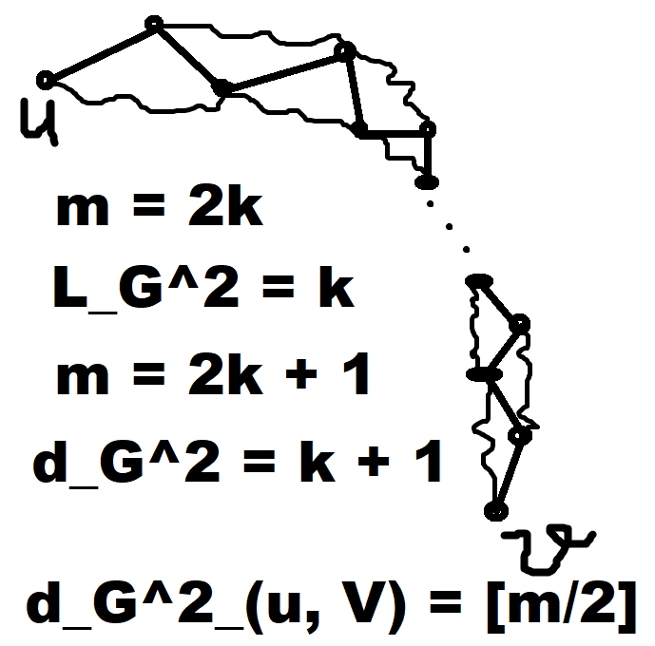  
  
Тринадцатая задача(13):

G связен => G^2 2-связен. 🡨 Доказать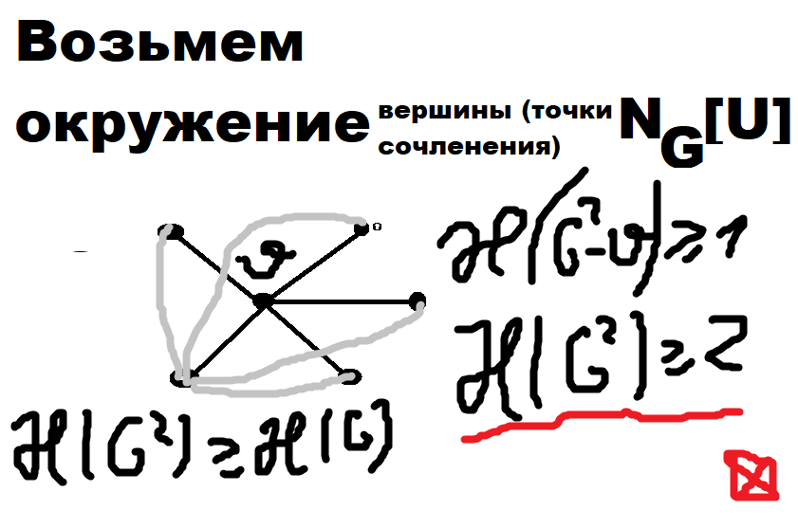  
Восьмая задача(8):

Доказать, что центр дерева состоит из одной вершина в случае, когда его диаметр – четное число, и из двух вершин, когда диаметр – нечетное. (ссылаюсь на то, что в условии ошибка)

Центральная вершина – вершина, эксцентриситет которой совпадает с радиусом. Множество всех центральных вершин графа называется его центром. Пусть есть дерево Т, где С(T) – его центр.

Подвесим дерево за центральную вершину с. Рассмотрим любую цепочку до листьев… 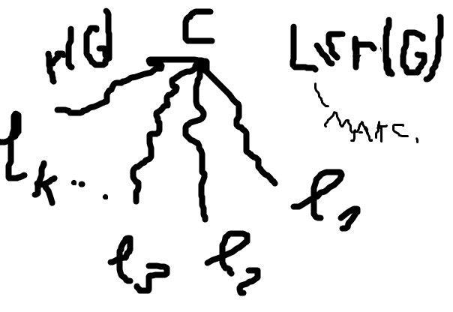  
Если вдруг L_i (1 <= i <= k) – не лист, то в любом случае цепочку можно продолжить до листа.  
Центр обязательно лежит на любой из диаметральных цепей.

Возьмем произвольное дерево и удалим из него все висячие вершины… // не помню, зачем это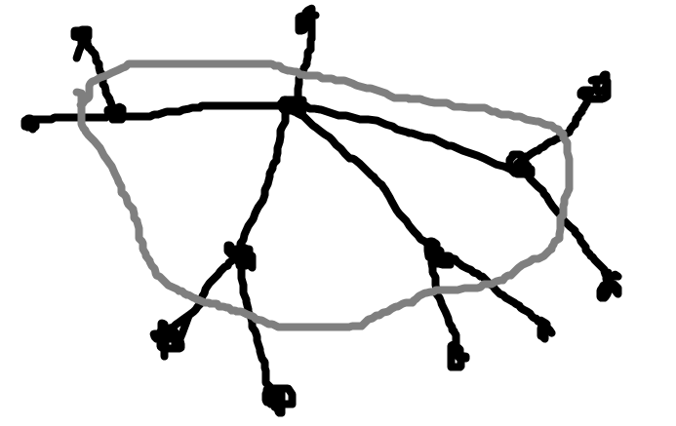

Если количество ребер в диаметральной цеп четное, то останется одна вершина, а иначе останется лишь одно ребро (то, что останется, и будет нашим центром):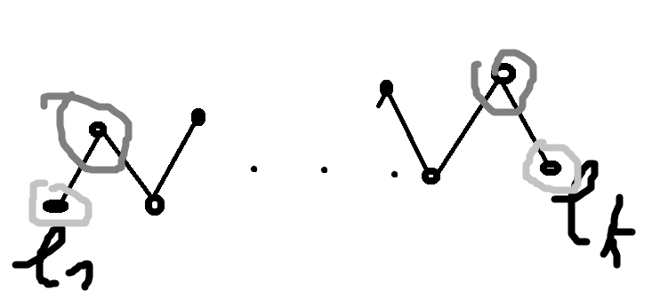  
Седьмая задача(7):

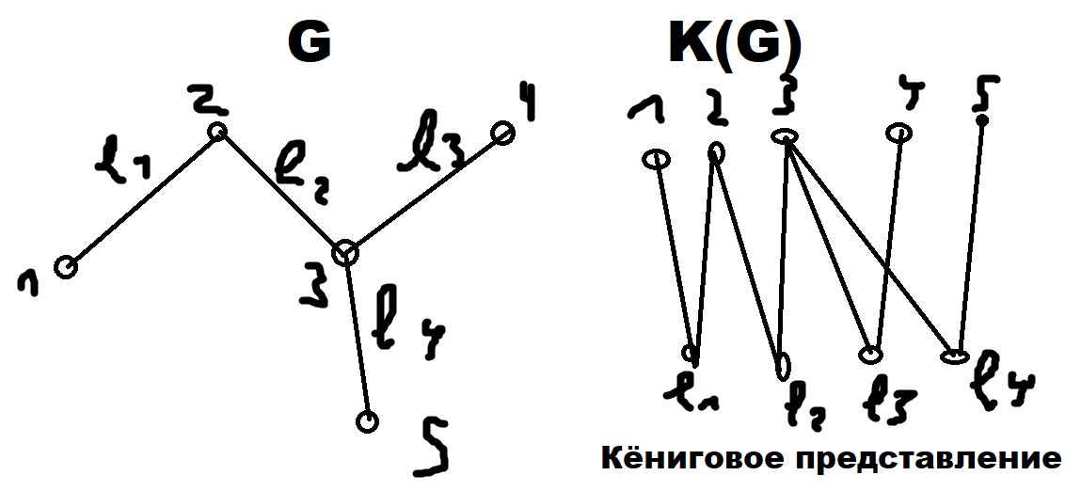  
а) Доказательство очень простое  
б) два графа изоморфны ⬄ изоморфны их кёниговы представления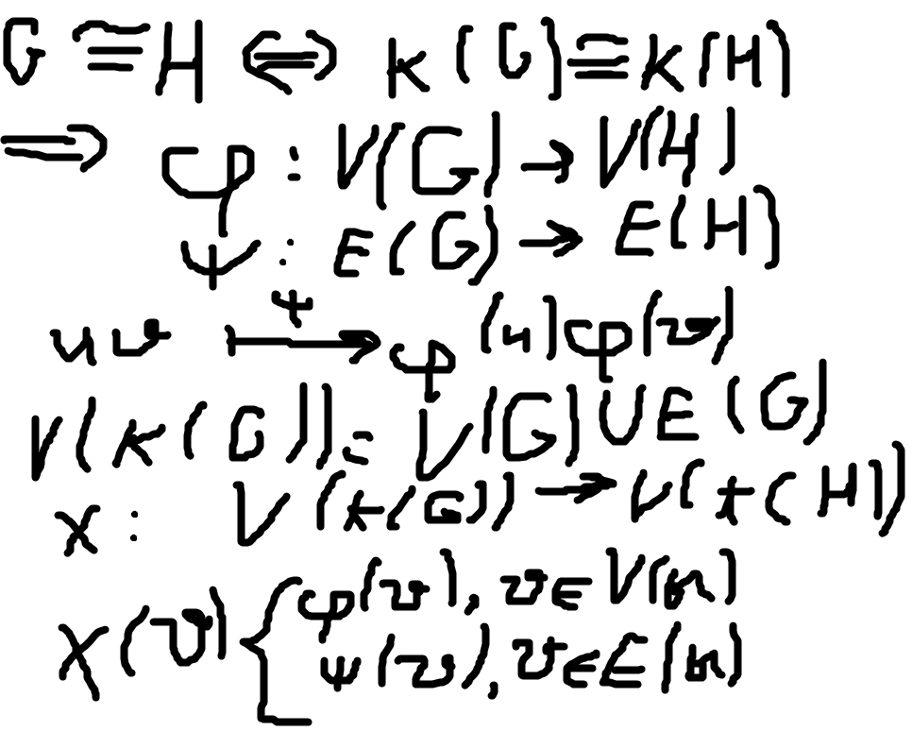  
Теперь докажем в обратную сторону: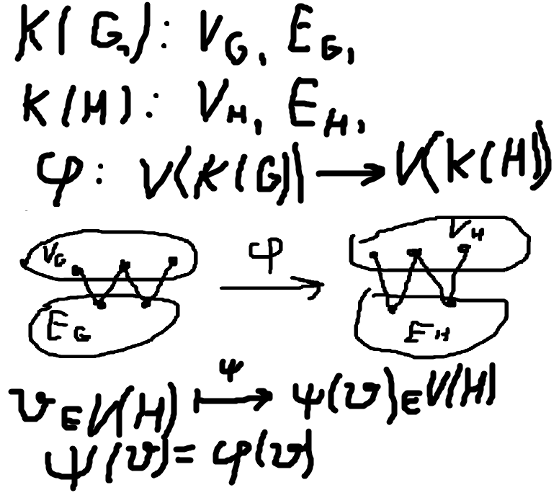

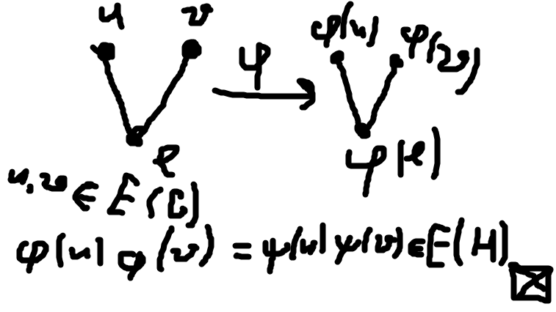

Вторая задача(2):

Доказать, что грфа G, |G| = n, имеет корень квадратный ⬄ в G есть n полных подграфов Gi, i…n, таких, что:  
- Ui e Gi;

- Uj e Gi ⬄ Ui e Gj;

- все ребра графа покрываются {Gi}, то есть для каждого ребра e лежит E(G) существует Gi такой, что е лежит E(Gi) [1].

Докажем необходимость: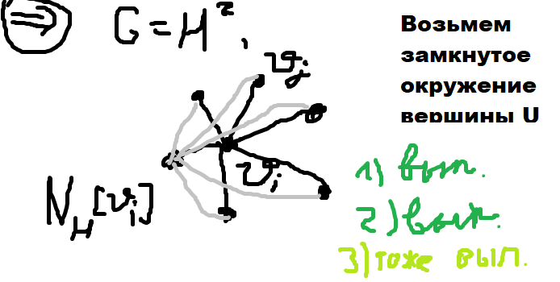  
Докажем достаточность: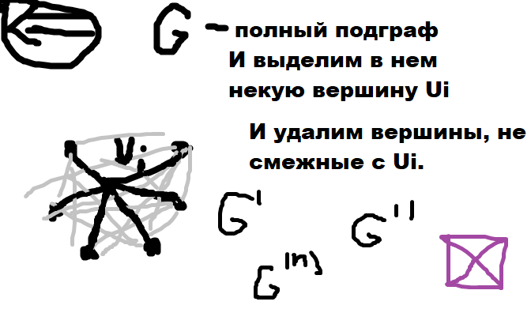  
P.S. Остальные задачи либо слишком простые (самост.), либо слишком сложные…